Park Rozrywki
IO1: Joanna Górniak, Wojciech Wiśniewski

v1.0
Projektowanie Systemów Informatycznych, Artur Samojluk
Uniwersytet Warmińsko-Mazurski, Olsztyn, 31.05.2026
Spis treści
Rozdział 1. Analiza biznesowa 3
Rozdział 2. Analiza wymagań na SI 6
Rozdział 3. Analiza funkcjonalna SI 7
Rozdział 4. Modelowanie analityczne SI 12
Rozdział 5. Modelowanie danych 15
Rozdział 6. Projektowanie danych 17
Rozdział 7. Projektowanie interfejsu użytkownika 18
Rozdział 8. Praca zespołowa 21

Rozdział 1. Analiza biznesowa

Dziedzina: Park rozrywki;
Obszar: Pobyt gościa w parku oraz dostęp do atrakcji.

Opis organizacji: Park rozrywki znajduje się koło jeziora Ukiel, niedaleko znajduje się plaża miejska. Składa się z kasy przy wejściu w celu kupienia żetonów do możliwości wejścia na atrakcję, ewentualnie kupno karnetów okresowych. Wewnątrz znajduje się 10 atrakcji do których można się dostać na dwa sposoby: przez żetony albo pokazanie karnetu czasowego. Dla tych co są głodni nie może zabraknąć strefy gastro, gdzie można spokojnie zjeść. Świadczy usługi dla gości indywidualnych i grupowych – wycieczki, klasy, kolonie, rodziny.
W strefie gastronomicznej gość kupuje jedzenie, po tym kasjer zapisuje dane zamówienie dla kucharzy, wtedy oni przygotowują posiłek dla kelnera, który zanosi klientowi, a na koniec kucharz odznacza zamówienie jako zrealizowane.
Godziny otwarcia są od poniedziałku do piątku od 10 do 19, a w soboty i niedzielę od 10 do 20 (przed otwarciem i po zamknięciu parku rozrywki goście nie mają wstępu). Niestety park nie jest otwarty w sezon jesienny/zimowy, dlatego jest otwarty od 1 kwietnia do 31 sierpnia.
W całym parku pracuje tutaj średnio ok. 30 osób. Pracownicy to dwóch kucharzy, dwie pomoce kuchenne, dwóch kelnerów, czterech techników, dwóch kasjerów, czterech sprzątaczy, dziesięciu opiekunów przy atrakcji (mówią jak ta atrakcja działa i przedstawiają co wolno a czego nie wolno), menedżer oraz jego zastępca.
Menedżer na początku miesiąca pracy udostępnia pracownikom harmonogramy, w którym znajdują się godziny pracy i przydzielenia do atrakcji. Księgowy wylicza kwotę przelewu i wypłaca im na koniec miesiąca.
Praca kasjerów polega na sprzedawaniu żetonów i wejściówek oraz zamówień ze strefy gastro; technicy mają na celu naprawianie ewentualnych usterek w atrakcjach i pod koniec każdego dnia sprawdzają funkcjonalność atrakcji. Tylko technik może ustawić atrakcję z „w trakcie naprawy” na ,,sprawna”.
Aby zdobyć więcej gości zaczęła istnieć strona internetowa opisująca park rozrywki. Strona zawiera informacje o atrakcjach, menu w strefie gastro, aktualizacje w parku, opis stanu atrakcji.

Regulacje prawne: Ustawa o prawach konsumenta, Ustawa o ochronie małoletnich, Ustawa o bezpieczeństwie imprez masowych, Ustawa o ochronie danych osobowych.

Procesy i aktorzy biznesowi:
Proces | Aktor biznesowy | Funkcje/zadania | Dane
Dokonanie zakupu żetonów | Kasjer, Gość | - Gość kupuje żetony | Dowód zakupu
Dokonanie zakupu karnetu | Kasjer, Gość | - Gość kupuje karnet | Dowód zakupu
Wejście na atrakcję | Gość, Opiekun | - Opiekun sprawdza czy gość ma wystarczającą liczbę żetonów/ma aktualny karnet  - Opiekun wpuszcza gościa na atrakcję | Dane atrakcji
Złożenie rezerwacji | Gość, Kasjer | - Gość wybiera datę początkową i końcową rezerwacji  - Kasjer dodaje rezerwację | Dane rezerwacji
Zamawianie dań w strefie gastro | Gość, Kasjer, Kucharz | - Gość składa zamówienie  - Kasjer dodaje dania do zamówienia  - Kucharz robi zamówienie dla gościa  - Kucharz zaznacza zamówienie jako skończone | Dowód zakupu
Okresowe rozliczenie działalności | Urząd Skarbowy, Księgowy, Pracownik | - Księgowy wylicza należne podatki i stawki w danym okresie | Dane podatkowe
Tworzenie harmonogramu dla pracownika | Menedżer, Pracownik | - Menedżer przypisuje pracownikowi atrakcję i do niej przypisane godziny  - Menedżer daje możliwość podglądu harmonogramu przez pracownika | Dane harmonogramu

Słownik
Gość = osoba wpuszczona do parku
Kasjer = osoba operująca kasę (przy wejściu do parku, w strefie gastronomicznej)
Opiekun = osoba zajmująca się atrakcjami
Pracownik = pracownik parku Wirgo
Urząd Skarbowy = instytucja rozliczająca podatki
Księgowy = wylicza płacę pracowników
Menedżer = decyduje harmonogramy pracowników
Technik = upewnia się, że atrakcje są w dobrym stanie
Kucharz = gotuje w strefie gastronomicznej

Żeton – forma płatności podczas wejścia do atrakcji
Karnet – pozwolenie na darmowe wejście do atrakcji
Dowód zakupu – paragon lub faktura
Atrakcja – miejsce zabawy gościa
Harmonogram – przypisanie godzin i atrakcji dla pracownika

Aktorzy biznesowi:
- Gość
- Kasjer
- Opiekun
- Kucharz
- Urząd Skarbowy
- Księgowy
- Pracownik
- Menedżer

Procesy biznesowe:
- Dokonanie zakupu żetonów
- Dokonanie zakupu karnetu
- Wejście na atrakcję
- Złożenie rezerwacji
- Zamawianie dań w strefie gastro
- Okresowe rozliczenie działalności
- Tworzenie harmonogramu dla pracownika

Diagram. Biznesowy kontekst systemu Parku Rozrywki:
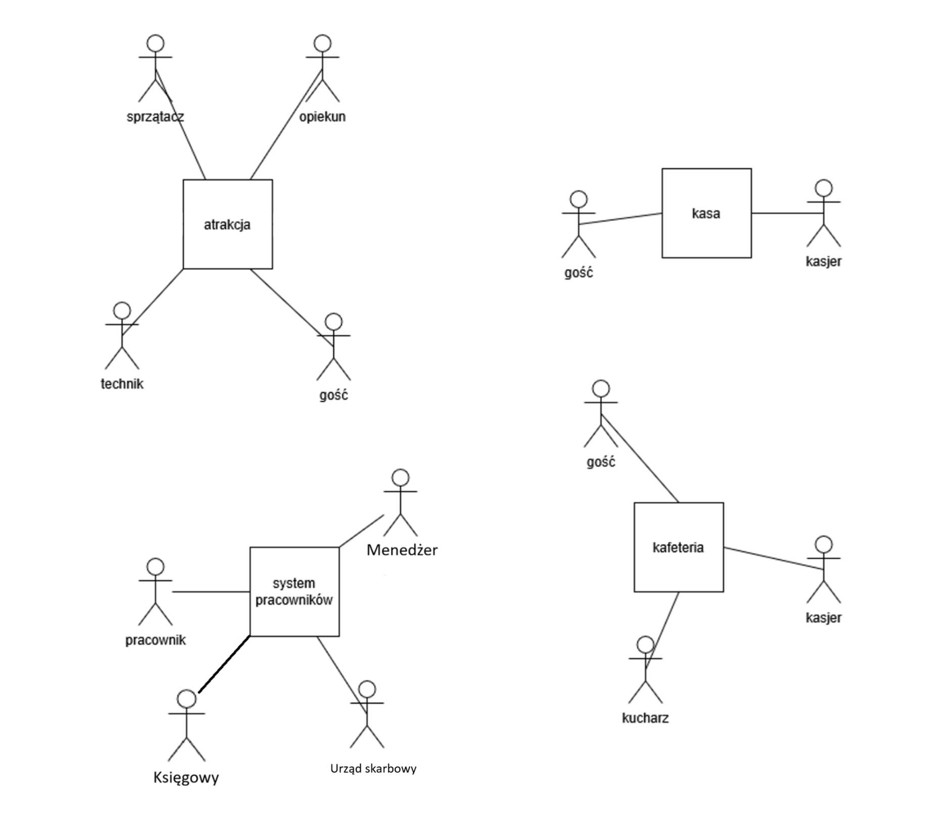

Diagram 1: Biznesowy kontekst systemu Parku Rozrywki

Wnioski: Pozbycie się problemu gubienia żetonów, możliwość analizy atrakcji pod kątem popularności.

Rozdział 2. Analiza wymagań na SI

Wymagania funkcjonalne:
- wpuszczenie gościa na atrakcję
- zamawianie jedzenia
- wypłacenie pensji
- stworzenie harmonogramu
- sprawdzenie harmonogramu
- sprawdzenie stanu atrakcji
- zmiana stanu atrakcji
- kupno żetonów lub karnetu
- możliwość złożenia rezerwacji dla gościa

Wymagania niefunkcjonalne:
- dokonanie rezerwacji bez rozmowy telefonicznej
- zmiana żetonów i karnetu na coś, co jest trudniej zgubić

Systemowy słownik systemu informatycznego:
Paseczek – akcesorium zakładane na rękę zawierające numer konta gościa
Rezerwacja – zapewnienie do skorzystania z parku rozrywki w wyznaczonym terminie dla jednej lub więcej osób.
Stan atrakcji – informacja o aktualnej dostępności atrakcji
- działająca – atrakcja zdatna do użytku (tylko technik może dać ten status)
- uszkodzona – atrakcja z potencjalnie występującymi problemami technicznymi
- w trakcie naprawy – atrakcja podczas usuwania zidentyfikowanych usterek (tylko technik może dać ten status)
- zamknięta – atrakcja niezdatna do użytku
Zamówienie – lista dań, za które klient zapłacił

Rozdział 3. Analiza funkcjonalna SI

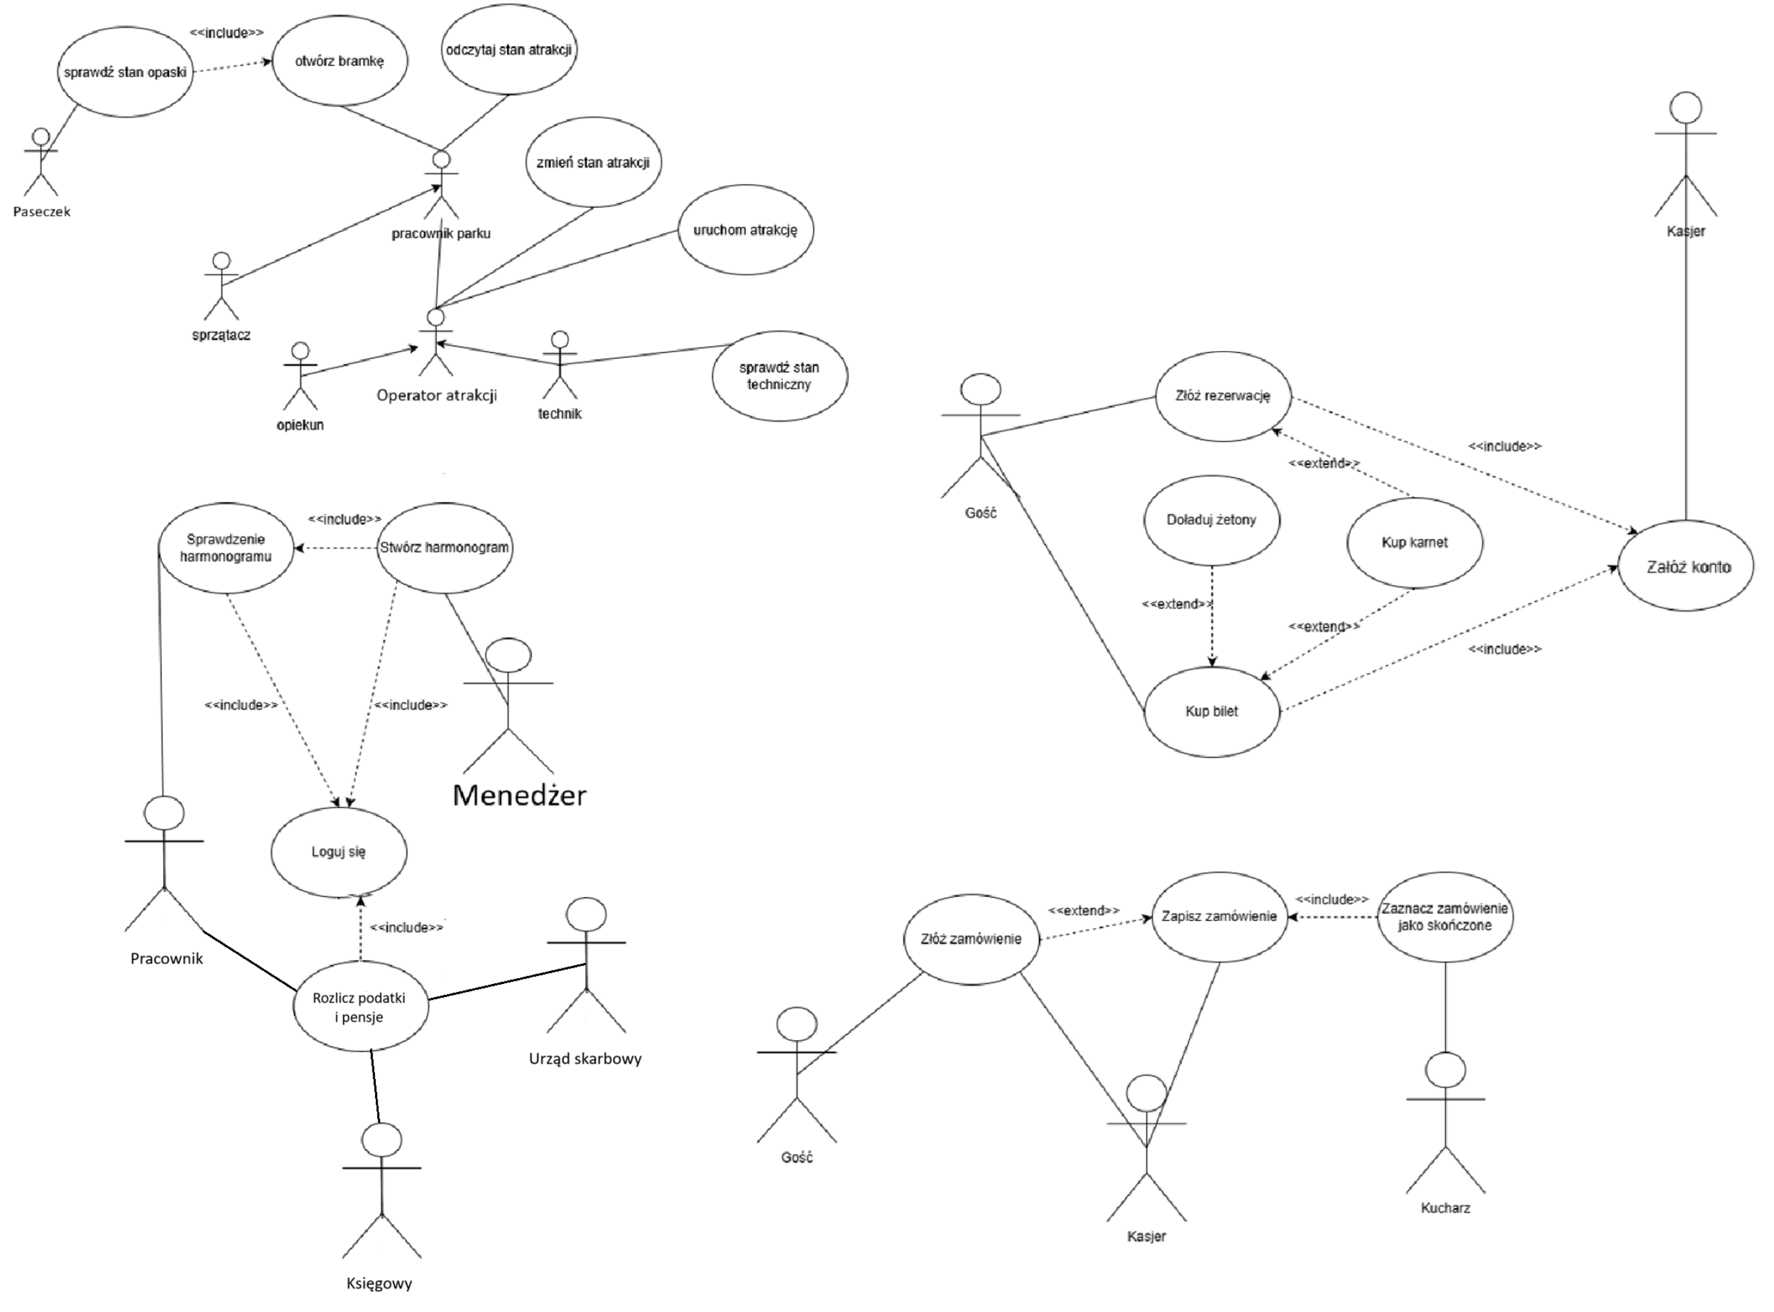

Diagram 2: Systemowy diagram przypadków użycia

Nazwa | Wpuść gościa
Numer | 1
Aktorzy | Gość, kasjer
Krótki opis | Gość zostaje wpuszczony do parku
Warunki wstępne | Brak
Warunki końcowe | Konto gościa zostało stworzone
Główny przepływ zdarzeń | 1. Gość precyzuje typ biletu  2. Gość płaci  3. Kasjer tworzy konto  4. Kasjer wpuszcza gościa do parku
Alternatywne przepływy danych | 2.a System pokazuje komunikat, że zapłata nie doszła do skutku  2.b Gość sprecyzował rezerwację, kasjer sprawdza czy istnieje w systemie  2.b.i System pokazuje komunikat, że rezerwacja nie istnieje  3.a Kasjer tworzy konto o daną ilość żetonów  3.a.i Kasjer doładowuje istniejące konto  3.b Kasjer tworzy konto jako czasowe
Specjalne wymagania | Brak
Notatki | Brak

Nazwa | Zamów jedzenie
Numer | 2
Aktorzy | Gość, kasjer, kucharz
Krótki opis | Gość zamawia jedzenie
Warunki wstępne | Brak
Warunki końcowe | Gość otrzymuje swoje zamówienie
Główny przepływ zdarzeń | 1. Klient podaje zamówienie kasjerowi  2. Kasjer dodaje dania do zamówienia  3. Klient dokonuje zapłaty  4. System zapisuje zamówienie  5. Klient odbiera swoje zamówienie  6. Kucharz zaznacza zamówienie jako skończone
Alternatywne przepływy danych | 2.a System daje informację, że danie nie istnieje w menu  3.a System pokazuje komunikat, że zapłata nie doszła do skutku  5.a Klient nie odbiera swojego zamówienia  6.a Kucharz zaznacza zamówienie jako nieodebrane
Specjalne wymagania | Brak
Notatki | Brak

Nazwa | Rozliczenie podatków i wypłacenie pensji
Numer | 3
Aktorzy | Księgowy, urząd skarbowy, pracownik
Krótki opis | Księgowy rozpoczyna rozliczanie podatków wypłatę pensji
Warunki wstępne | Konta pracowników mają podłączone konta bankowe
Warunki końcowe | Podatki i pensje zostały rozliczone
Główny przepływ zdarzeń | 1. Księgowy wylicza podatki i pensje pracowników  2. Księgowy rozpoczyna wypłatę  3. Urząd skarbowy dostaje podatki  4. Pracownik dostaje pensje  5. System daje informacje, że przelewy zostały pomyślnie wykonany
Alternatywne przepływy danych | 2.a System pokazuje komunikat, że są brakujące informacje  5.a System daje informacje, że przelew był nieudany
Specjalne wymagania | Brak
Notatki | Brak

Nazwa | Stwórz harmonogram
Numer | 4
Aktorzy | Menedżer
Krótki opis | Menedżer tworzy harmonogram dla pracowników
Warunki wstępne | Menedżer jest zalogowany na swoje konto w systemie
Warunki końcowe | Harmonogram zostaje stworzony
Główny przepływ zdarzeń | 1. Menedżer wybiera pracownika  2. System pokazuje dotychczasowy harmonogram wybranego pracownika  3. Menedżer zaznacza dany okres czasu i przypisuje go do atrakcji  4. System zapisuje harmonogram  5. System daje komunikat, że harmonogram został pomyślnie zapisany
Alternatywne przepływy danych | 3.a System daje komunikat, że pracownik jest już przypisany do innej atrakcji i pyta administratora o potwierdzenie  3.b Menedżer usuwa przypisanie pracownika od atrakcji  5.a System daje komunikat, że brakuje jakiejś informacji
Specjalne wymagania | Brak
Notatki | Brak

Nazwa | Sprawdź harmonogram
Numer | 5
Aktorzy | Pracownik
Krótki opis | Pracownik sprawdza własny harmonogram
Warunki wstępne | Pracownik jest zalogowany do konta
Warunki końcowe | System wyświetla harmonogram danego pracownika
Główny przepływ zdarzeń | 1. Pracownik precyzuje datę  2. System pokazuje harmonogram
Alternatywne przepływy danych | Brak
Specjalne wymagania | Brak
Notatki | Brak

Nazwa | Wpuszczenie do atrakcji
Numer | 6
Aktorzy | Gość
Krótki opis | Gość jest wpuszczony na teren atrakcji
Warunki wstępne | Gość ma paseczek
Warunki końcowe | Gość został wpuszczony na teren atrakcji
Główny przepływ zdarzeń | 1. Gość przykłada paseczek do bramki  2. System sprawdza stan konta gościa  3. System otwiera bramkę
Alternatywne przepływy danych | 2.a System sprawdza czy gość ma wystarczającą liczbę żetonów aby wejść na atrakcje  2.a.i System pokazuje komunikat, że gość nie ma wystarczająco żetonów  2.a.ii System odejmuje poprawną ilość żetonów z konta gościa
Specjalne wymagania | Brak
Notatki | Brak

Nazwa | Zmień stan atrakcji
Numer | 7
Aktorzy | Pracownik parku
Krótki opis | Pracownik parku zmienia stan atrakcji
Warunki wstępne | Pracownik jest zalogowany do konta
Warunki końcowe | Nowy stan atrakcji zostaje zapisany
Główny przepływ zdarzeń | 1. System pokazuje informacje o atrakcji  2. Pracownik wybiera nowy stan atrakcji  3. System pyta o potwierdzenie decyzji  4. Pracownik potwierdza decyzję  5. System zapisuję zmianę  6. System przekazuje informacje o pomyślnej zmianie stanu atrakcji
Alternatywne przepływy danych | 2.a Technik zmienia stan atrakcji z ,,uszkodzona” na ,,w trakcie naprawy”  2.b Technik zmienia stan atrakcji z ,,w trakcie naprawy” na ,,działająca”
Specjalne wymagania | Brak
Notatki | Brak

Opis tekstowy działania scenariusza każdego przypadku:
Sprawdź stan opaski – Gość przykłada opaskę do bramki i sprawdza typ konta. Jeżeli jest żetonowe oraz ma wystarczającą ilość żetonów, to bramka się otwiera i żetony są pobierane z konta. Jeżeli jest karnetowe, to jest otwierane automatycznie.
Otwórz bramkę – Osoba jest wpuszczana na atrakcję.
Odczytaj stan atrakcji – Sprawdzenie stanu atrakcji.
Zmień stan atrakcji – Pracownik zmienia stan działania atrakcji.
Uruchom atrakcję – Pracownik uruchamia atrakcję.
Sprawdź stan techniczny – Technik sprawdza stan techniczny atrakcji.
Złóż rezerwację – Gość kupuje karnet czasowy na określony termin.
Doładuj żetony – Kasjer doładowuje żetony do opaski gościa.
Kup opaskę – Gość kupuje wstęp do atrakcji.
Kup karnet – Gość kupuje wstęp do atrakcji na określony czas.
Załóż konto – Kasjer zakłada konto dla gościa.
Sprawdzenie harmonogramu – Pracownik sprawdza swój harmonogram pracy.
Stwórz harmonogram – Menedżer tworzy harmonogram dla pracownika.
Loguj się – Pracownik loguje się na konto pracownika.
Dostanie pensji – Pracownik dostaje pensję.
Wypłać pieniądze – Bank wypłaca pieniądze.
Rozlicz podatki – Księgowy rozlicza podatki.
Złóż zamówienie – Gość składa zamówienie.
Zapisz zamówienie – Kasjer zapisuje zamówienie.
Zaznacz zamówienie jako skończone – Kucharz zaznacza zamówienie jako skończone.

Rozdział 4. Modelowanie analityczne SI

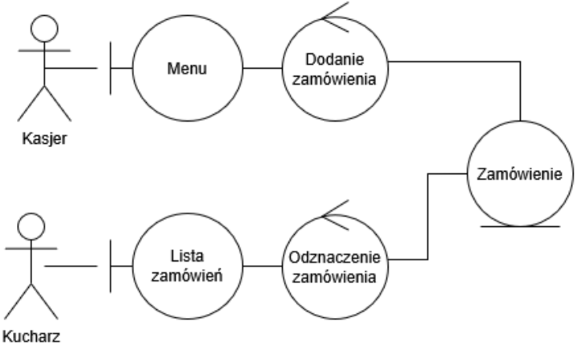

Diagram 3: Model analityczny ,,Przygotowanie zamówienia”

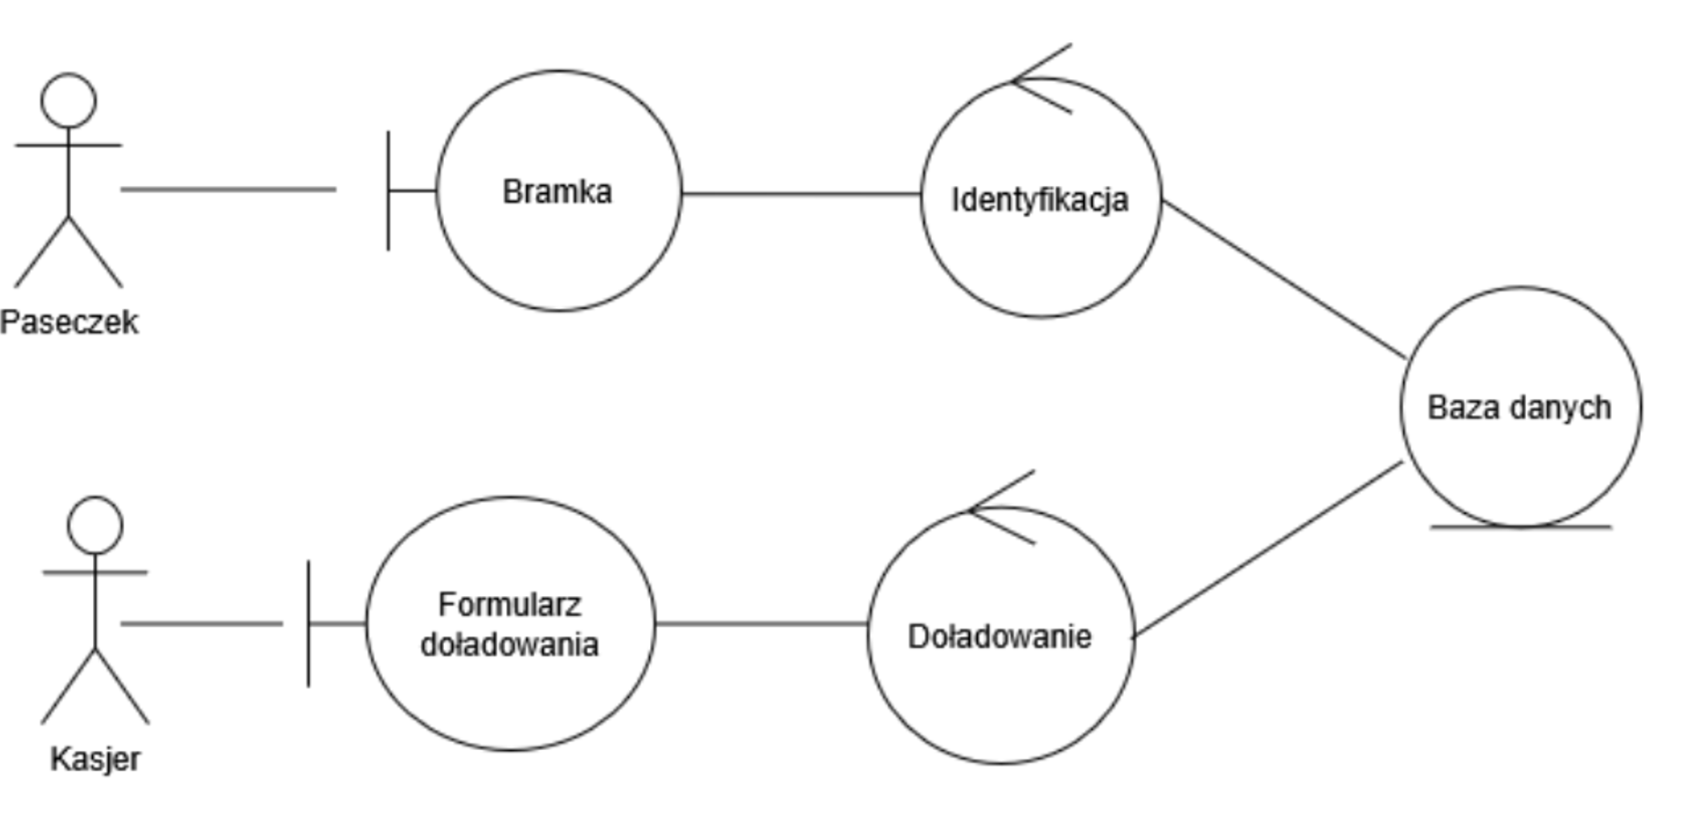

Diagram 4: Model analityczny ,,Operacja paseczka”

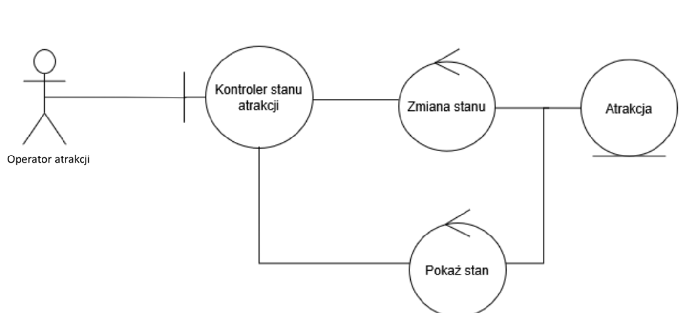

Diagram 5: Model analityczny ,,Zmiana stanu atrakcji”

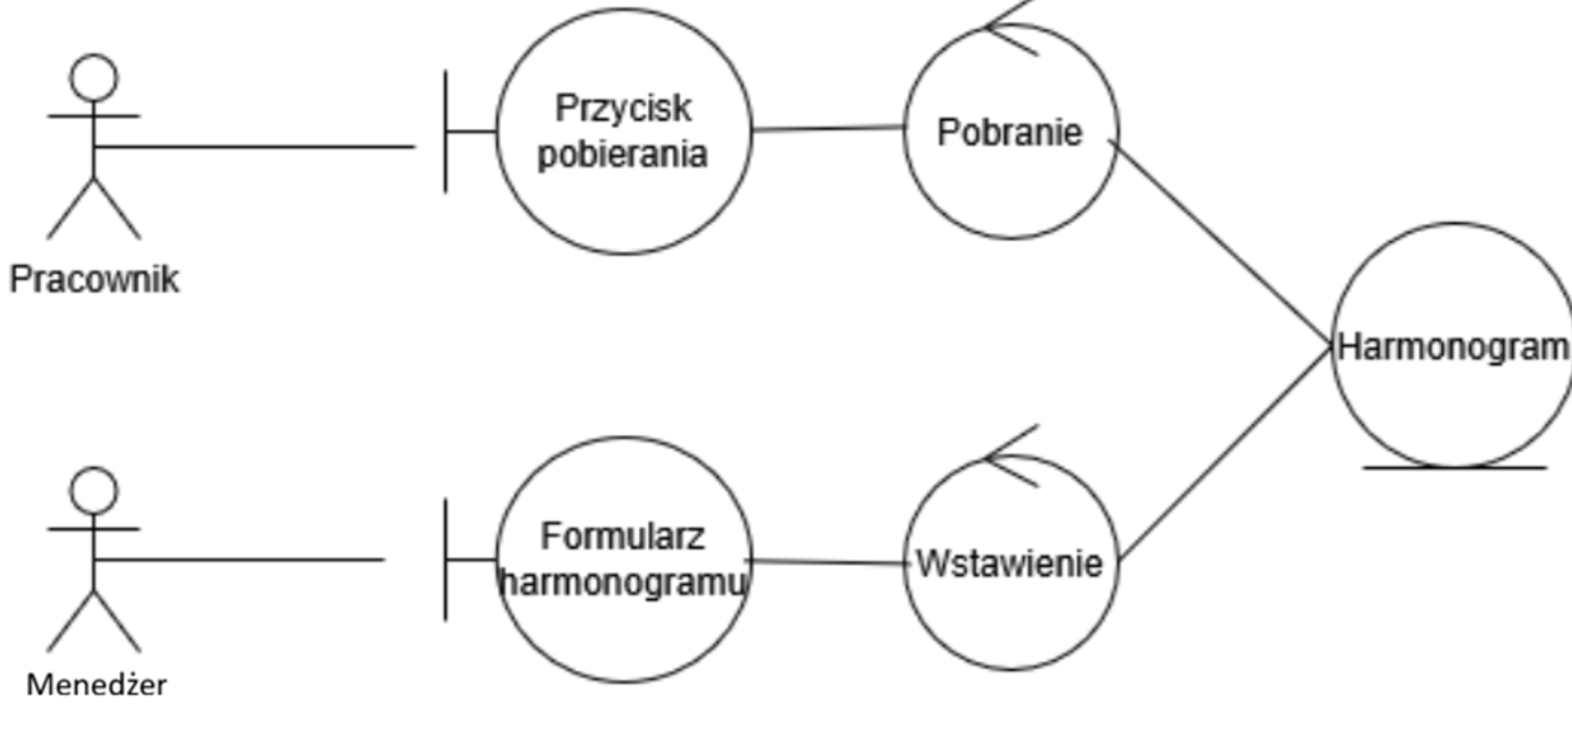

Diagram 6: Model analityczny ,,Harmonogram”
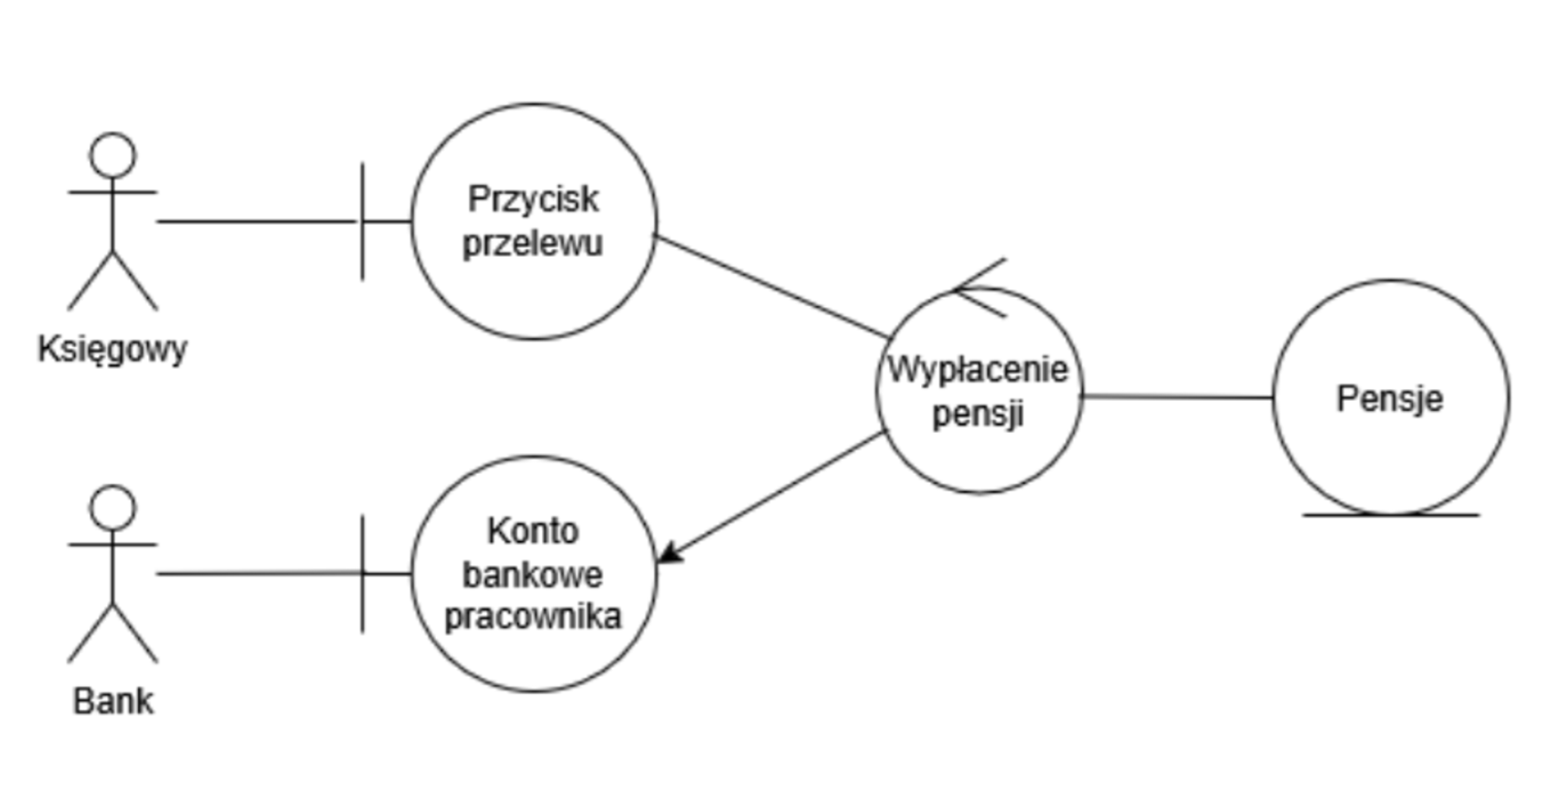

Diagram 7: Model analityczny ,,Pensja”

Rozdział 5. Modelowanie danych

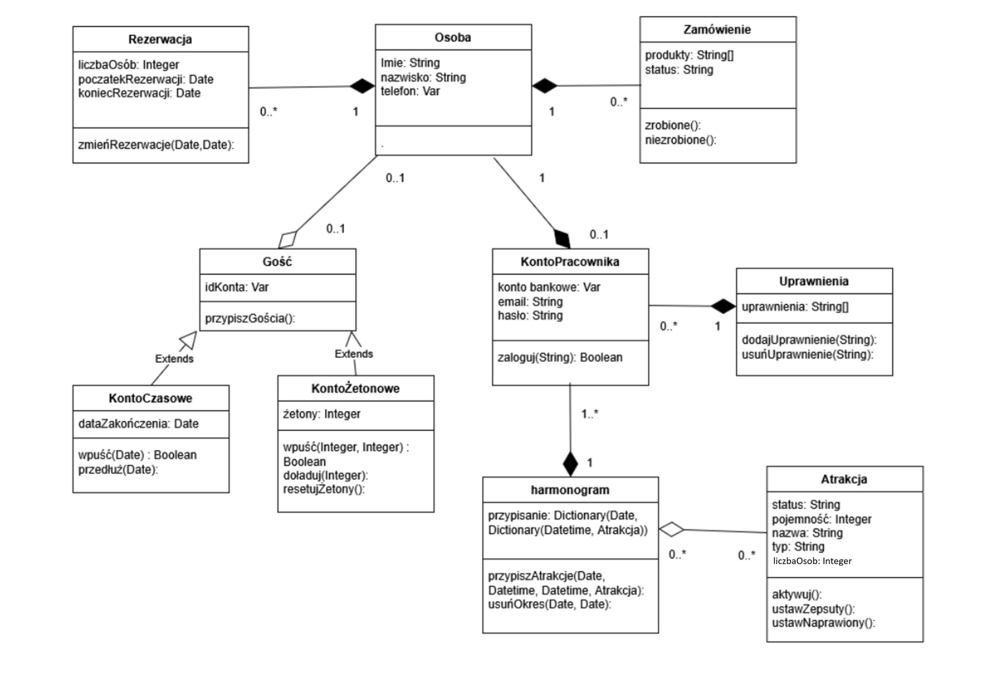

Diagram 8: Diagram klas

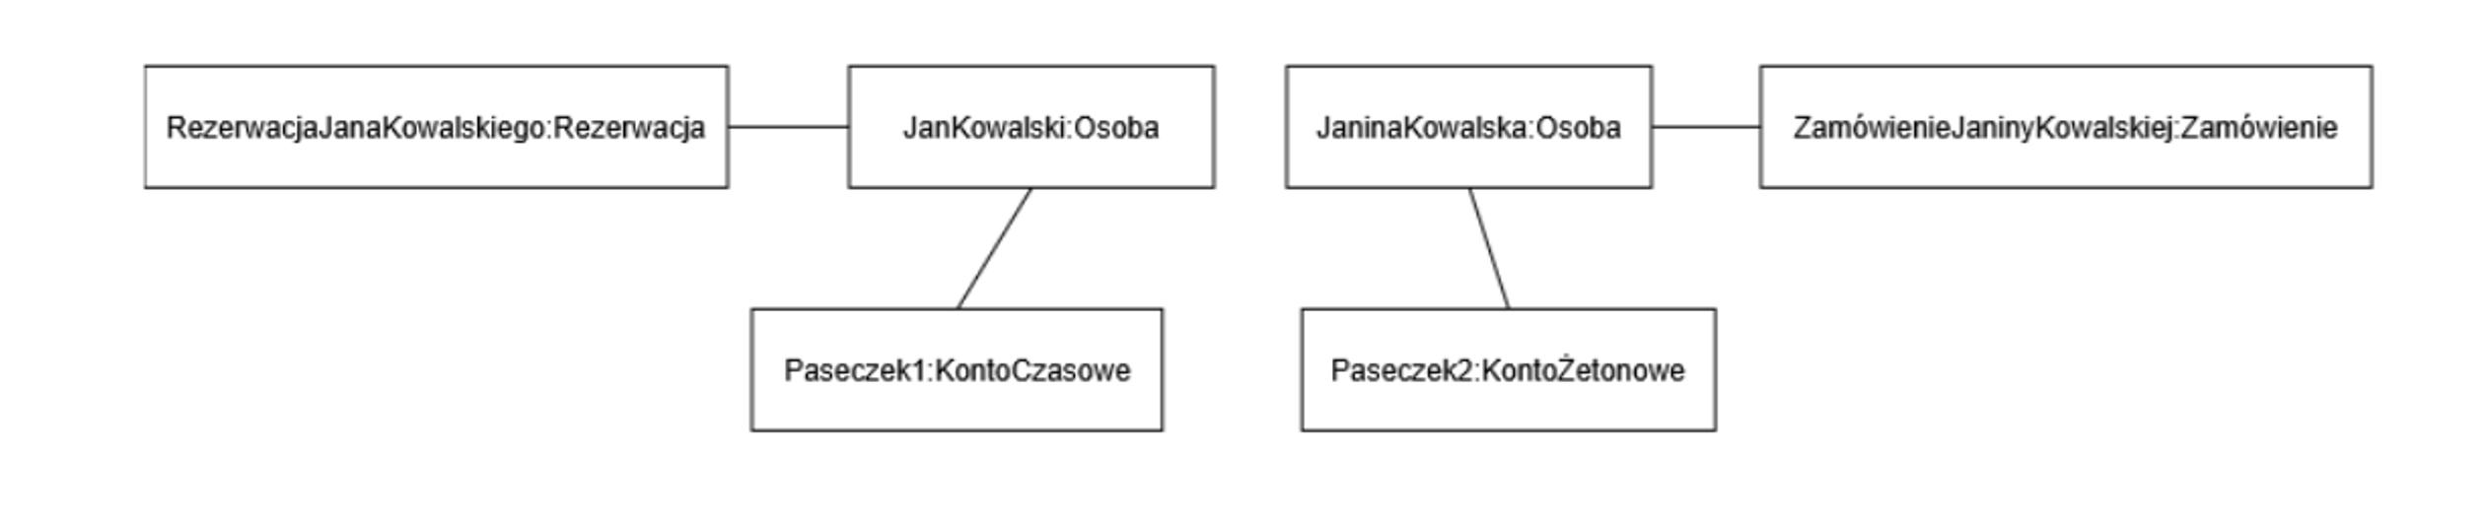

Diagram 9: Diagram obiektów 1

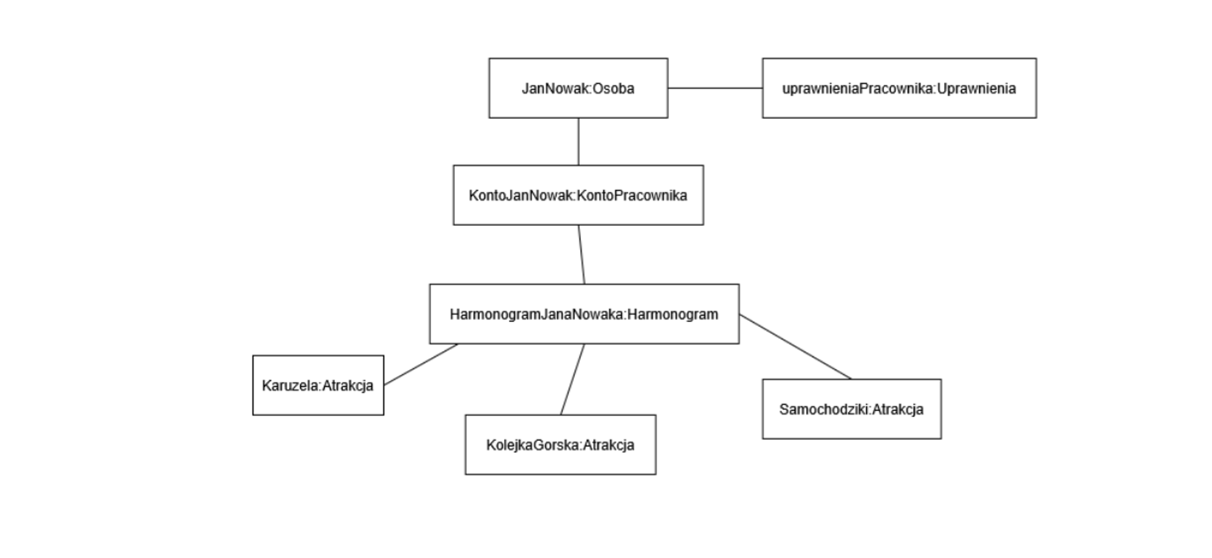

Diagram 10: Diagram obiektów 2

Przykładem sytuacji nietypowej występującym w projektowanym systemie informatycznym jest sytuacja, gdy gość składa 100 zamówień na raz.

Rozdział 6. Projektowanie danych

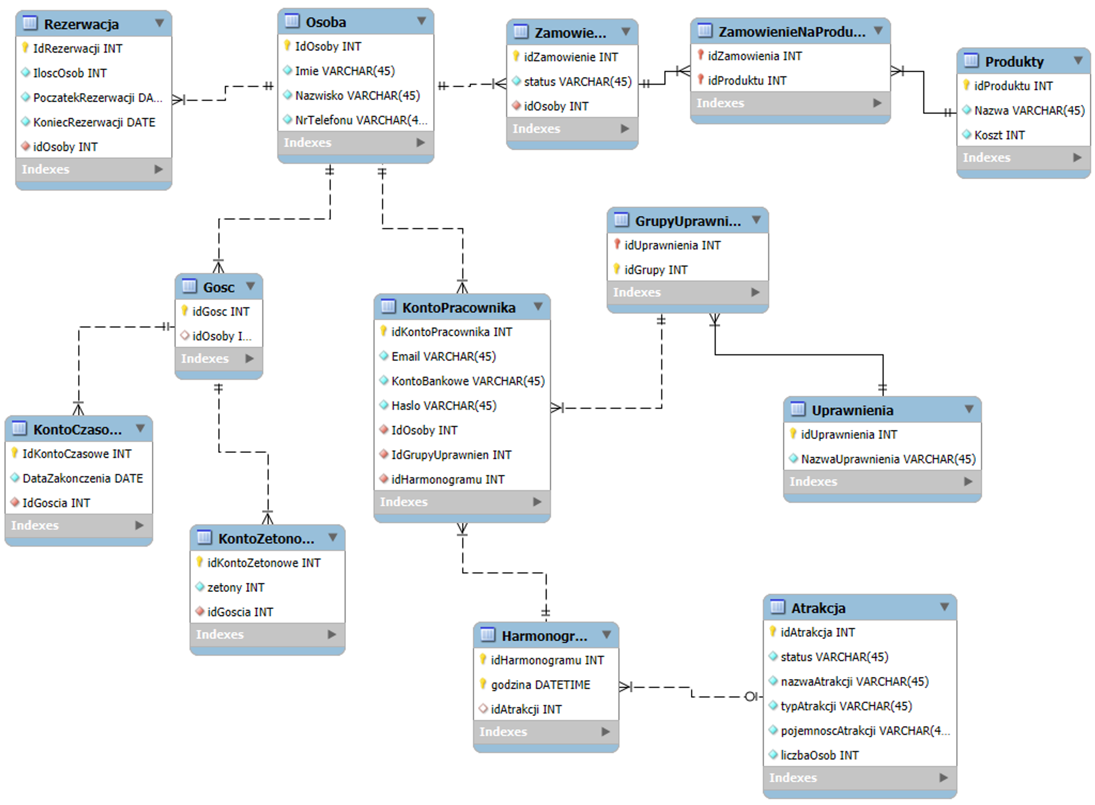

Diagram 11: Relacyjny diagram bazy danych

Rozdział 7. Projektowanie interfejsu użytkownika

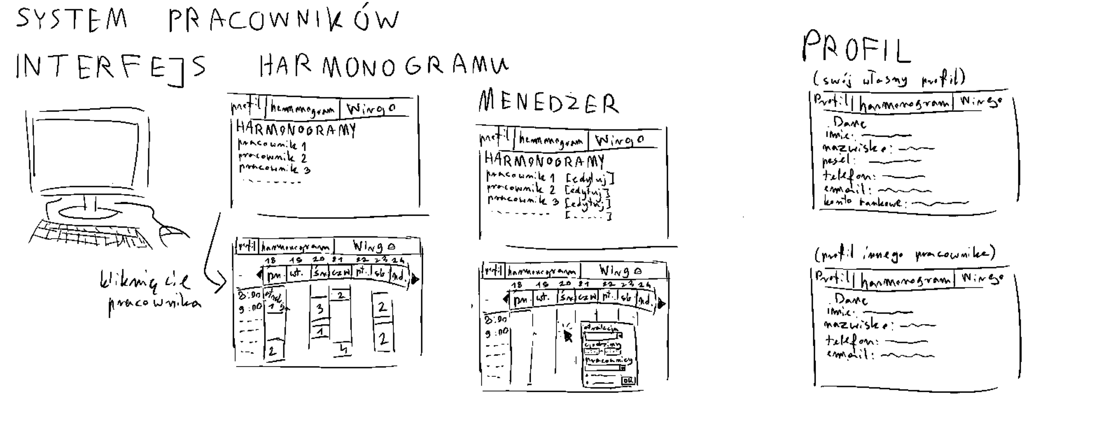

Diagram 12: Interfejs harmonogramu

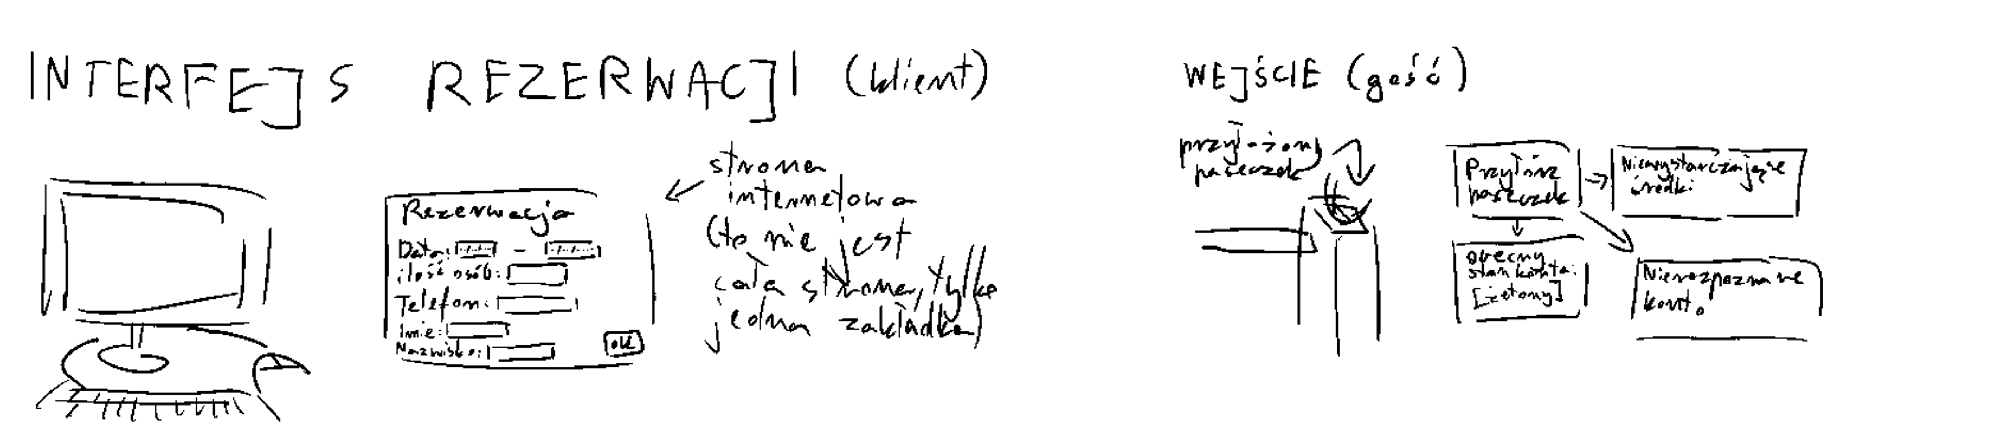

Diagram 13: Interfejs rezerwacji

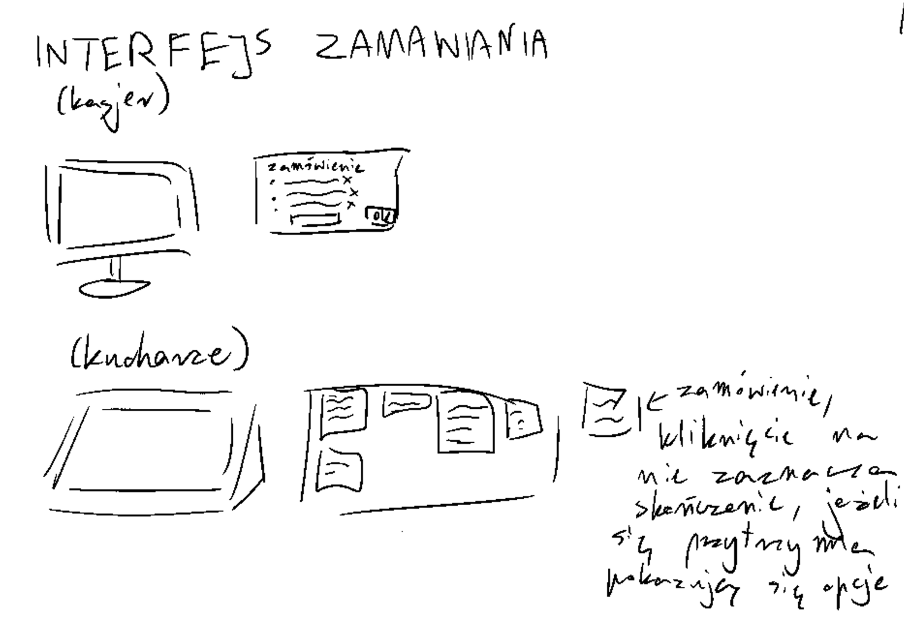

Diagram 14: Interfejs zamawiania

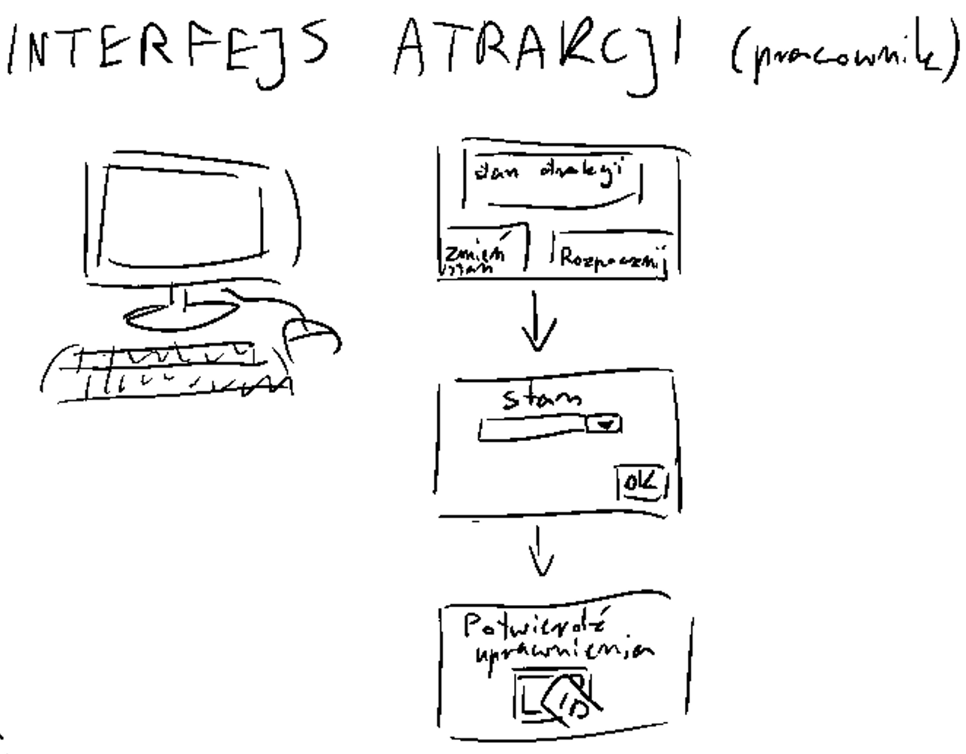

Diagram 15: Interfejs atrakcji

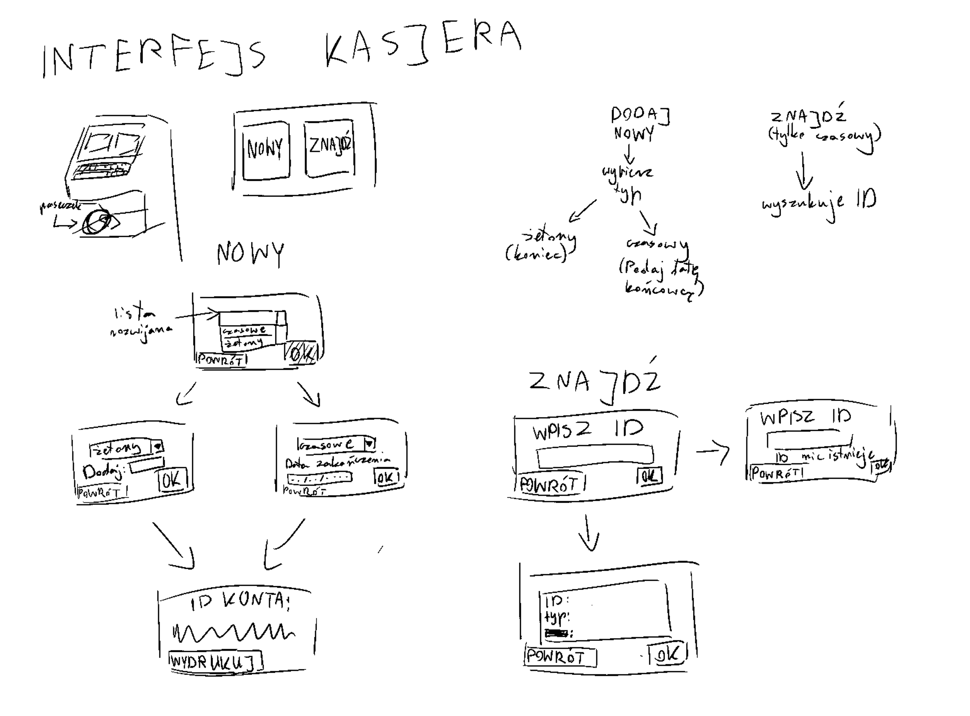

Diagram 16: Interfejs kasjera

Rozdział 8. Praca zespołowa

Zastosowane narzędzia:
- Przechowywanie plików: Github
- Diagramy: draw.io
- Interfejsy: FireAlpaca
- Relacyjna baza danych: mySQL
- Dokumentacja: Word, LibreOffice Writer

Uwagi: Wszystkie decyzje, diagramy i interfejsy zostały dokonane razem w dyskusji.

